　　　　　　　　　　　　　　　　　　　　　　　　　　　　　　　　　　　作成日　2020年10月2日

　　　　　　　　　　　　　　　　　　　　　　　　　　　　　　　　　　　改定日　2022年 7月11日

安全データシート

１．化学物質等及び会社情報

　　化学物質等の名称　　　　　：バイオエタノール燃料

　　　会社名　　　　　　　　　：株式会社ビー・エヌ

　　　住所　　　　　　　　　　：〒536－0014　大阪市城東区鴫野西2-7-6

　　　電話番号　　　　　　　　：06－6962－2781

　　　ＦＡＸ番号　　　　　　　：06－6963－3765

　　　緊急連絡先電話番号　　　：06－6962－2781

　　　メールアドレス　　　　　：m_baba@b-n.co.jp

　　　推奨用途及び使用上の制限：燃料用アルコール、除菌剤

２．危険有害性の要約

　　　ＧＨＳ分類

物理化学的危険性　　引火性液体　　　　　　　　　　　　　区分２

健康に対する有害性　急性毒性（経口）　　　　　　　　　　区分外

急性毒性（経皮）　　　　　　　　　　区外外

急性毒性（吸入：蒸気）　　　　　　　区分外

急性毒性（吸入：粉じん、ミスト）　　分類対象外

皮膚腐食性・刺激性　　　　　　　　　区分３

眼に対する重篤な損傷・眼刺激性　　　区分１

呼吸器感作性　　　　　　　　　　　　区分外

皮膚感作性　　　　　　　　　　　　　分類できない

生殖細胞変異原性　　　　　　　　　　区分外

発がん性　　　　　　　　　　　　　　区分１Ａ

生殖毒性　　　　　　　　　　　　　　区分１Ａ

特定標的臓器・全身毒性（単回曝露）　区分1

（中枢神経系、全身毒性）

　区分３

（麻酔作用、気道刺激性）

特定標的臓器・全身毒性（反復曝露）　区分１（肝臓、血液系）

区分３（中枢神経系）

吸引性呼吸器有害性　　　　　　　　　分類できない

環境に対する有害性　水生環境急性有害性　　　　　　　　　区分外

水生環境慢性有害性　　　　　　　　　区分外

絵表示又はシンボル：

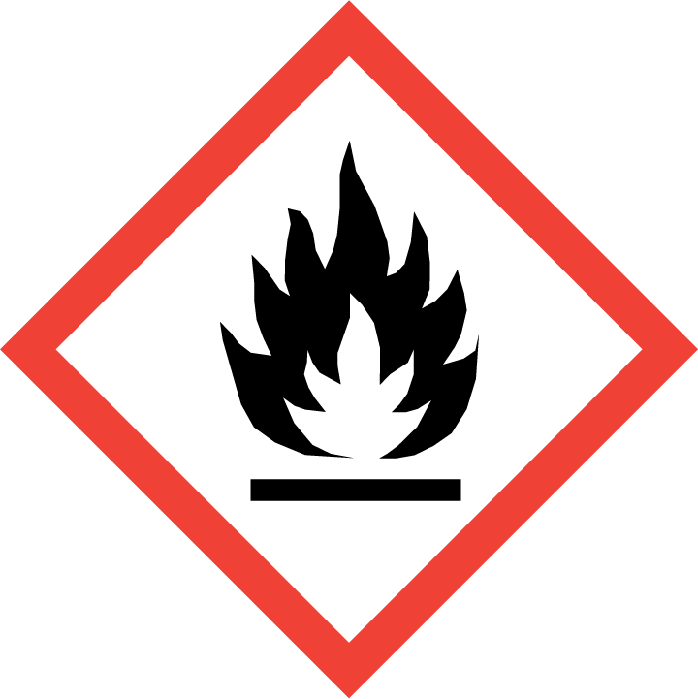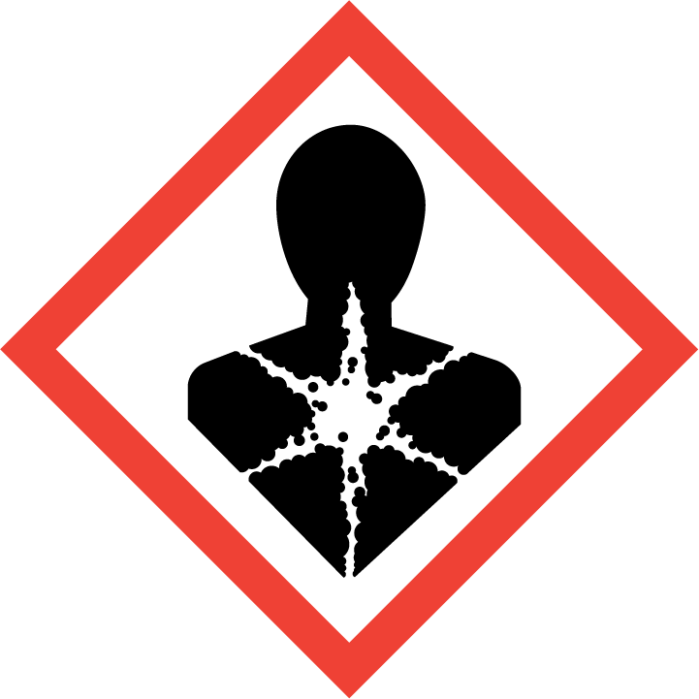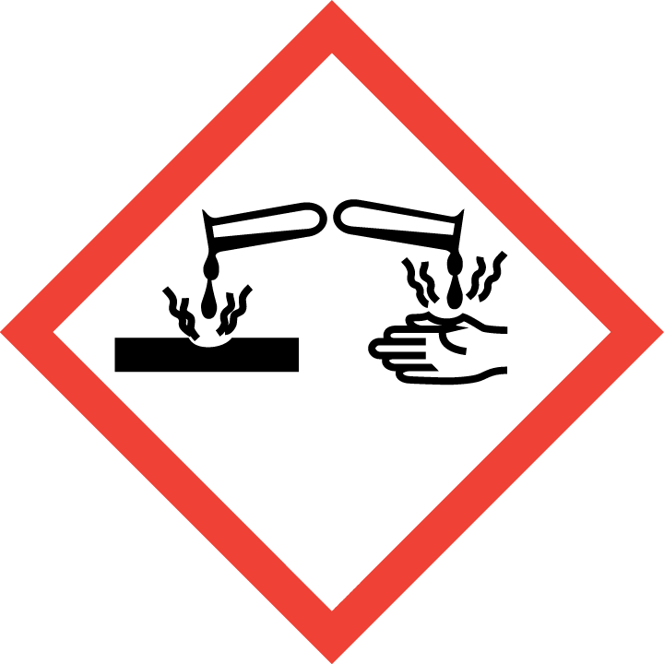

注意喚起語　　　　　　　：危険

危険有害性情報　　　　　：引火性の高い液体及び蒸気

軽度の皮膚刺激

重篤な目の損傷

発がんのおそれ

生殖能又は胎児への悪影響のおそれの疑い

中枢神経系、全身毒性の障害

呼吸器への刺激のおそれ

眠気又はめまいのおそれ

長期又は反復曝露による肝臓、血液系の障害

長期又は反復曝露による中枢神経系の障害のおそれ

注意書き

【安全対策】

すべての安全注意を読み理解するまで取り扱わないこと。

使用前に取扱説明書を入手すること。

この製品を使用する時に、飲食又は喫煙をしないこと。

容器を密閉しておくこと。

燃焼時は専用器具を使用し、保管時は熱、火花、裸火、高温のもののような

着火源から遠ざけること。―　禁煙。

防爆型の電気機器、換気装置、照明機器を使用すること。静電気放電や火花に

よる引火を防止すること。

個人用保護具や換気装置を使用し、曝露を避けること。

保護手袋、保護眼鏡、保護面を着用すること。

容器を接地すること。

静電気放電に対する予防措置を講ずること。

火花を発生しない工具を使用すること。

屋外または換気の良い場所でのみ使用すること。

ミスト、蒸気、スプレーを吸入しないこと。

取扱い後はよく手を洗うこと。

汚染された作業衣は作業場から出さないこと。

環境への放出を避けること。

【応急措置】

火災の場合　　　　　：炭酸ガス消火器、泡または粉末消火器を使用すること。

吸入した場合　　　　：空気の新鮮な場所に移動し呼吸しやすい姿勢で休息させること。吐かせないこ

と。

眼に入った場合　　　：水で数分間、注意深く洗うこと。コンタクトレンズを容易に外せる場合には外

して洗うこと。

皮膚に付着した場合　：多量の水と石鹸で洗うこと。

皮膚（または毛髪）に

付着した場合　　　　：直ちに、すべての汚染された衣類を脱ぐこと、取り除くこと。

汚染された保護衣を再使用する場合には洗濯すること。

曝露又はその懸念がある場合

眼の刺激が持続する場合

気分が悪い時　　　　：医師の診断、手当てを受けること。

【保管】　　　　　　　　容器を密閉して涼しく換気の良いところで施錠して保管すること。

【廃棄】　　　　　　　　内容物や容器を、都道府県知事の許可を受けた専門の廃棄物処理業者に業務委

託すること。

３．組成及び成分情報

　　単一物質又は混合物の区別：混合物

　　化学名又は一般名　　　　：アルコール混合液

|  |  |  |  |  |  |  |
| --- | --- | --- | --- | --- | --- | --- |
| 成分名 | 含有量Wt% | CAS No. | 化審法番号 | PRTR法 | 労働安全衛生法 | 毒劇法 |
| エチルアルコール | ８０～９０ | 64-17-5 | (2)-202 | 非該当 | 表示・通知対象物質  ：６１ | 非該当 |
| イソプロピル  アルコール | ０～１０ | 78-83-1 | (2)-3049 | 非該当 | 表示・通知対象物質  ：４９４ | 非該当 |
| ノルマルプロ　　ピルアルコール | ０～１０ | 71-23-8 | (2)-207 | 非該当 | 表示・通知対象物質  ：４９４ | 非該当 |

４．応急処置

目に入った場合　　　　：直ちに清浄な水で最低１５分間目を洗浄し、眼科医の手当てをうける。コンタク

トレンズを容易に外せる場合には外して洗う。

皮膚に付着した場合　　：汚染された衣類・靴を速やかに脱ぎ、製品に触れた部位を多量の水で洗い流す。

石鹸を使って良く洗浄する。外観に変化が見られたり痛みが続く場合には、医師

の診断を受ける｡

吸入した場合　　　　　：蒸気、ガスなどを吸い込んで気分が悪くなった場合には空気の新鮮な場所に移

動させ安静・保温に努め速やかに医師の手当てを 受ける。無理して吐かせない

こと。

飲み込んだ場合　　　　：水でよく口を洗わせ直ちに医師の手当てを受ける。

５．火災時の処置

　消火剤　　　　　　　　：粉末・二酸化炭素・泡・水噴霧

特定の危険有害性　　　：極めて燃え易い。熱、火花、火炎で容易に発火する。加熱により容器が爆発する

おそれがある。火災によって刺激性、毒性、又は腐食性のガスを発生するおそれ

がある。引火性液体及び蒸気。

特定の消火方法　　　　：消火作業は可能な限り風上から行う。可燃性のものを周囲から素早く取り除く。

初期の火災には、粉末・二酸化炭素・乾燥砂等を用いて消火する。大規模火災に

は、泡消火剤などを用いて空気を遮断することが有効である。

周辺の火災時は、速やかに容器を安全な場所に移動する。

注水は周囲への延焼防止、又は容器の冷却とする。大災害・爆発等の恐れのある時は、直ちに付近の住民を避難させる。

消火を行う者の保護　　：消火作業の際は、適切な空気呼吸器、化学用保護衣を着用する。

６．漏出時の処置

人体に対する注意事項

保護具及び緊急時措置　：作業の際は保護具を着用し蒸気の吸入や皮膚への接触を防ぐ。風下で作業しな

い。屋内の場合は、処理が終わるまで十分に換気を行う。

環境に対する注意事項　：流失した製品、洗い水が河川等に排出されないように注意する。

回収、中和

少量の場合　　　　：乾燥砂・ウエス等に吸収させ、密閉できる容器に回収する。

多量の場合　　　　：盛土で囲い流出を防止し、安全な場所に導き乾燥砂・土等に吸収させる。

下水道・河川に流入させない処置を講じる。着火源を近づけない。着火した場合

に備えて消火器材を準備する。

７．取扱い及び保管上の注意

取扱い

技術的対策　　　　　：火気・スパーク・高温物等の着火源との接近又はまたは過熱を避けること。

換気の良い場所で作業し必要な場合は、局所排気装置を設ける。

静電気対策の為に、装置・機器等の接地を確実に行うと共に、作業衣作業靴は導

電性の物を使用する。電気機器類は防爆構造のものを使用する。

適切な保護具（保護マスク・保護眼鏡・保護手袋等）を着用する。

容器から出し入れする時はこぼれない様にし、その都度密閉する。

注意事項　　　　　　：取扱った後は手等を充分に洗浄する。

食品への付着、接触、混入のおそれのある用途には使用しない。

保管

保管条件　　　　　　：容器は直射日光や火気、熱源を避け、冷暗所に密閉して保管する。

８．曝露防止措置

|  |  |  |  |
| --- | --- | --- | --- |
| 品 名 | 管理濃度 | 許容濃度 | ＡＣＧＩＨ |
| エチルアルコール  イソプロピルアルコール  ノルマルプロピルアルコール | 未設定  ２００ppm  未設定 | 未設定  ４００ppm  未設定 | 未設定  ２００ppm  １００ppm |

1. 日本産業衛生学会勧告値

設備対策　　　　　　　：屋内作業場で使用の場合は、発生源の密閉化または局所排気装置を設置する。

　保護具

呼吸器の保護具　　：有機ガス用防毒マスク・送気マスク

手の保護具　　　　：ゴム手袋

目の保護具　　　　：保護眼鏡

皮膚及び身体の保護具：保護服、保護靴

９．物理的及び化学的性質

物理的状態

形状　　　　　　　　：液体

色　　　　　　　　　：無色

　　臭い　　　　　　　　：アルコール臭

引火点　　　　　　　：２４．５℃

　　ｐＨ　　　　　　　　：データなし

　　溶解度　　　　　　　：1000ｇ/L（水）：ＩＰＡ、アルコール、エーテルに可溶

比重　　　　　　　　：0.893

ｵｸﾀﾉｰﾙ/水分配係数：log　Pow＝-0.82/－0.66：ﾒﾀﾉｰﾙ　log　Pow＝0.05：ＩＰＡ

溶解性：水：易溶、有機溶剤：易溶

沸点、蒸気圧、融点、引火点、発火点、爆発範囲は製品としてのデータがないため成分要素の値を示す。

|  |  |  |  |
| --- | --- | --- | --- |
| 項 目 | エチルアルコール | イソプロピルアルコール | ノルマルプロピルアルコール |
| 沸 点  蒸気圧  融 点  発火点  爆発限界 | ７８℃  ５．８kPa  －１１４℃  ４００℃  ３．１～２７．７vol% | ８３．０℃  ４．４kPa  －９０．０℃  ４５６℃  ２．０～１２vol% | ８３．０℃  ４．４kPa  －９０．０℃  ４５６℃  ２．０～１２vol% |

１０．安定性及び反応性

安定性　　　　　　　　：通常の取扱いにおいて安定。

危険有害な分解生物　　：不完全燃焼すれば一酸化炭素がある。

１１．有害性情報

急性毒性　　　　　　　：製品としてのデータはないが、成分であるｲｿﾌﾟﾛﾋﾟﾙｱﾙｺｰﾙでは

　　　経口　　　　(区分外） 　ラット経口 ＬＤ50 5,840 mg／kg

吸入（蒸気）（区分外） ラット吸入 ＬＣ50 ＞27,908 ppm／4H

経皮　　　 （区分外）　 ウサギ　ＬＤ50　12,870mg/kg

皮膚腐食性･刺激性　　　：製品としてのデータはないが、成分であるｲｿﾌﾟﾛﾋﾟﾙｱﾙｺｰﾙでは

（区分３）

　　　　　　　　　EHC 103（1990）、PATTY（6th, 2012）、ECETOC TR66（1995）の

ウサギ皮膚刺激性試験では、刺激性なし又は軽度の刺激性の報告があるが、

EHC 103（1990）のヒトでのボランティア及びアルコール中毒患者の

治療のため皮膚適用した試験では刺激性を示ないとの報告から、

軽微ないし軽度の刺激性があると考えられた。

以上の記述に基づき、区分３とした（国連GHS分類）。

眼に対する重篤な

損傷・刺激性　　　　　：製品としてのデータはないが、成分であるﾉﾙﾏﾙﾌﾟﾛﾋﾟﾙｱﾙｺｰﾙでは

　　　　 　　　　　　　　（区分１Ａ）

ウサギの眼に適用した試験において重度の結膜炎、虹彩炎、角膜混濁

および潰瘍形成が認められた(ACGIH (2004）、PATTY (5th, 2001）)との

報告があること、及びEU分類ではXi; R41とされていることから、

区分1Ａとした。

　呼吸器感作性　　　　　：データなく分類できない。

皮膚感作性　　　　　　：製品としてのデータはないが、成分であるﾉﾙﾏﾙﾌﾟﾛﾋﾟﾙｱﾙｺｰﾙでは

　　　　　　　　　　　　　(分類できない）

皮膚感作性：モルモットのmaximization test(IUCLID(2000))および

マウスのear-swelling test(EHC No.102 (1990))の結果がいずれも感作性

なし(not sensitizing)と報告されている。しかし、前者はList2の情報で、

かつ具体的なデータの記載もなく、後者は分類のため推奨された方法では

ない。したがって「分類できない」とした。なお、ヒトではパッチテストで

陽性を示した１例の症例報告(EHC No.102 (1990))がある一方別途

「感作性なし」との評価されたパッチテストの結果(IUCLID(2000))もある。

生殖細胞変異原性

（区分外）　　　　　　：製品としてのデータはないが、成分であるﾉﾙﾏﾙﾌﾟﾛﾋﾟﾙｱﾙｺｰﾙでは

ラットに経口投与後の骨髄を用いた染色体異常試験

（体細胞in vivo変異原性試験）が実施され、染色体の構造異常と

数的異常が報告されている（BUA Report No.190 (1998)）が、

証拠として不完全であり、試験法にも欠陥があると記述されているので

分類には用いない。なお、Ames test、ハムスター培養細胞を用いた

小核試験および姉妹染色分体試験（ACGIH (2007)、PATTY (5th, 2001)、

EHC 102 (1990)）の結果はすべて陰性であった。

発がん性（区分１Ａ）　：製品としてのデータはないが、成分であるエチルアルコールでは

　　　　　　　　　ACGIHでA3に分類されている (ACGIH (7th, 2012))。

また、IARC (2010) では、アルコール飲料の発がん性について多くの

疫学データから十分な証拠があることなどから、アルコール飲料に含まれる

エチルアルコールの摂取によりエチルアルコール及び主代謝物である

アセトアルデヒドが食道などに悪性腫瘍を誘発することが明らかに

されているため、区分1Aに分類する。

生殖毒性（区分１Ａ）　：製品としてのデータはないが、成分であるエチルアルコールでは

ヒトでは出生前にエチルアルコールを摂取すると新生児に

胎児性アルコール症候群と称される先天性の奇形を生じることが

知られている。奇形には小頭症、短い眼瞼裂、関節、四肢及び心臓の異常、

発達期における行動及び認知機能障害が含まれる(PATTY (6th, 2012))。

これらはヒトに対するエチルアルコールの生殖毒性を示す確かな証拠と

考えられるため、区分1Aとした。なお、胎児性アルコール症候群は

妊娠期に大量かつ慢性的にアルコールを飲んだアルコール依存症の女性と

関連している。産業的な経口、経皮、吸入曝露による

胎児性アルコール症候群の報告はない。また、動物実験でも妊娠ラットに

経口投与した試験で奇形の発生がみられている。

特定標的臓器・全身毒性（単回曝露）（中枢神経系、全身毒性）

（区分１）：製品としてのデータはないが、成分であるｲｿﾌﾟﾛﾋﾟﾙｱﾙｺｰﾙでは

SIDS（2002）、EHC 103（1990）、環境省リスク評価第6巻（2005）の記述から、

本物質はヒトで急性中毒として中枢神経抑制（嗜眠、昏睡、呼吸抑制など）、

消化管への刺激性（吐き気、嘔吐）、血圧、体温低下、不整脈など循環器系へ

の影響を含み、全身的に有害影響を生じる。

以上より、区分1（中枢神経系、全身毒性）に分類した。

　　　　　　　 （区分３）：製品としてのデータはないが、成分であるエチルアルコールでは

ヒトの吸入曝露により眼及び気道への刺激症状が報告されている

(PATTY (6th, 2012))。血中エチルアルコール濃度の上昇に伴い、軽度の中毒

(筋協調運動低下、気分､性格、行動の変化から中等度の中毒(視覚障害、

感覚麻痺、反応時間遅延、言語障害)、さらに重度の中毒症状 (嘔吐、

嗜眠、低体温、低血糖、呼吸抑制など) を生じる。さらに、呼吸または

循環不全により、あるいは咽頭反射が欠如した場合には胃内容物吸引の

結果として死に至ると記述されている (PATTY (6th, 2012))。

ヒトに加えて実験動物でも中枢神経系の抑制症状がみられている

(SIDS (2005))。以上より、区分3 (気道刺激性、麻酔作用) とした。

特定標的臓器・全身毒性（反復曝露）（肝臓、血管）

　　　　　　　 （区分１）：製品としてのデータはないが、成分であるエチルアルコール及び

ｲｿﾌﾟﾛﾋﾟﾙｱﾙｺｰﾙではヒトでのアルコールの長期大量摂取はほとんど

全ての臓器に悪影響を及ぼすが、最も強い影響を与える標的臓器は

肝臓であり、障害は脂肪変性に始まり、壊死と線維化の段階を経て

肝硬変に進行する (DFGOT vol.12 (1999))

また、ラットに本物質の蒸気を4ヶ月間吸入曝露試験で、100 mg/m3

（ガイダンス値換算濃度: 0.067 mg/L/6 hr）以上で白血球数の

減少が見られた。

以上より、区分1 (肝臓、血管) とした。

吸引性呼吸器有害性

（区分２）：製品としてのデータはないが、成分であるｲｿﾌﾟﾛﾋﾟﾙｱﾙｺｰﾙでは

旧分類のデータが確認できないことと、分類ガイダンスの変更により

区分２から分類できないに変更した。

１２．環境影響情報

水性環境急性有害性（区分外）

：製品としてのデータはないが、成分であるｲｿﾌﾟﾛﾋﾟﾙｱﾙｺｰﾙでは

藻類（Pseudokirchneriella subcapitata）72時間ErC50 > 1000 mg/L、

　水性環境慢性有害性（区分外）

：製品としてのデータはないが、成分であるエチルアルコールでは

難水溶性でなく、急性毒性が低いことから区分外とした。

１３．廃棄上の注意

廃液、容器等の廃棄物は、都道府県の認可を受けた産業廃棄物処理業者に処理委託する。

下水道等、生活排水溝へは流さないこと。

排水処理、焼却等により発生した廃棄物についても、廃棄物の処理及び清掃に関する法律

及び該当法規にしたがって処理を行うか処理を委託すること。

１４．輸送上の注意

国際規則　　　　　　　：国連番号　１１７０

　　　　　　　　　　　　：国連品名　ETHANOL SOLUTION

　　　　　　　　　　　　：国連分類　クラス３（引火性液体）

　　　　　　　　　　　　：容器等級　Ⅱ

　国内規制

陸上輸送　　　　　　：消防法、労働安全衛生法に定められている運送方法に従うこと。

　　海上輸送　　　　　　：船舶安全法に定められている運送方法に従う。

　　航空輸送　　　　　　：航空法に定められている運送方法に従う。

注意事項　　　　　　　　運搬に際しては容器の漏れのないことを確かめ、転倒・落下・損傷がない様に積

込み荷崩れ防止を確実に行う。漏出時の処置は、取り扱い及び保管上の注意に基

づく。

１５．適用法令

消防法　　　　　　　　：危険物第４類 アルコール類 危険等級Ⅱ　水溶性液体（指定数量４００Ｌ）

　化学物質管理促進法　　：非該当

　労働安全衛生法　　　　：施行令別表第１　第４号危険物・引火性の物

　　　　　　　　　　　　　法第５７条の２　施行令第１８条の２　別表第９

名称等を表示・通知すべき対象物質

エチルアルコール（61）

イソプロピルアルコール（494）

ノルマルプロピルアルコール（494）

　毒物及び劇物取締り法　：該当せず

　危険物船舶運送

及び貯蔵規則　　　　　：引火性液体類、容器等級Ⅱ

　航空法　　　　　　　　：施行規則第194条危険物引火性液体

海洋汚染防止法　　　　：ばら積み運送　有害液体物質Ｙ類物質（ﾉﾙﾏﾙﾌﾟﾛﾋﾟﾙｱﾙｺｰﾙ）

　　　　　　　　　　　　　Ｚ類物質（ｴﾁﾙｱﾙｺｰﾙ、ｲｿﾌﾟﾛﾋﾟﾙｱﾙｺｰﾙ）

１６．その他の情報

引用文献等　　　　　：職場の安全サイト　モデルＳＤＳ情報

　　　　　　　　　　　　昭和化学株式会社　安全データシート

　記載内容の取り扱い　：ここに記載された内容は、現時点で入手できる情報・データに基づいて

作成してありますが、記載のデータや評価に関しては、いかなる保証もなすもので

はありません。また、記載事項は通常の取り扱いを対象としたもので特別な取り扱

いをする場合には用途用法に適した安全対策を実施のうえお取り扱いください。